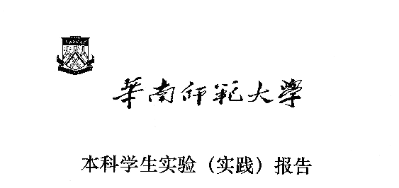

**院 系：计 算 机 学 院**

**实验课程：编译原理**

**实验项目：C++单词拼装器（测试报告）**

**指导老师：黄煜廉**

**开课时间：2023 ～ 2024年度第 1学期**

**专 业：计算机科学与技术**

**班 级：计科1班**

**学 生：李达良**

**学 号：20203231004**

**华南师范大学教务处**

1. **测试样例**

// test1

/* test */

void char int float double short long signed unsigned

struct union enum typedef sizeof auto static register extern const volatile return

continue break goto if else switch case default for do while alignas alignof and

and_eq asm atomic_cancel atomic_commit atomic_noexcept bitand bitor bool catch char8_t

char16_t char32_t class compl concept consteval constexpr constinit const_cast co_await

co_return co_yield decltype delete dynamic_cast explicit export false friend inline

mutable namespace new noexcept not not_eq nullptr operator or or_eq private protected

public reflexpr reinterpret_cast requires static_assert static_cast synchronized template this

thread_local throw true try typeid typename using virtual wchar_t xor + - * / %

++ -- == != > >= <= < && || ! & | ^ ~ << >> = != -= *= /= %= <<=

>>= &= ^= |= , -> # include iostream std ( ) [ ] { } ; : ? ::

x_ y abc123 xy _xy xy_xy23

123L 3.45 0.123 12.34 3.45e+3 345 3.45e3 3.45e-3

"This is a string"

'c'

void main()

{

int a=012;

int b=0012;

int c=0x0012;

int d=0x12;

int c1=0X0012;

int d1=0X12;

double ee=0.01;

double f=0.1e-1;

double g=0.00;

double j=0.0E0;

double k=0.0E-0;

double l=0.0E+0;

int h=000;

int i=0x000;

}

// 测试报告：对整个测试文件的数据进行测试结果的汇报，是否所有单词都分析成功，或有哪些不能分析成功

1. **测试内容**

上传测试文件，观察测试样本是否通过测试样例：

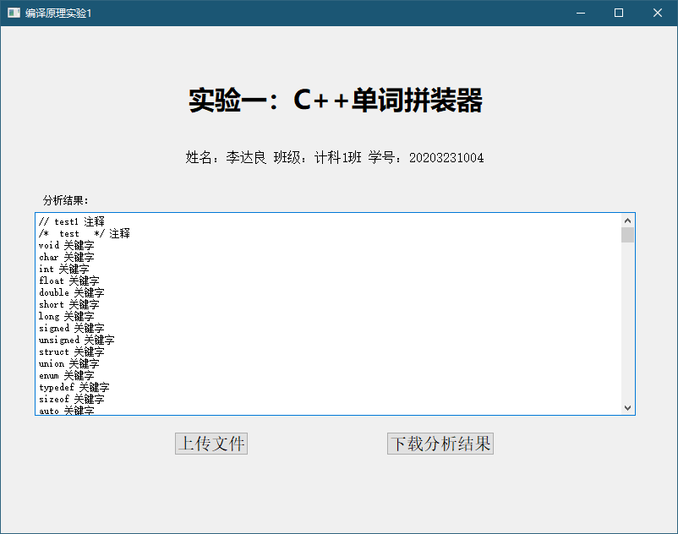

测试结果如下：

（1）注释 完全通过

（2）关键字共96个，**未识别成功34个**，识别成功62个，未识别成功的关键字具体如下：

alignas, alignof, and, and_eq, atomic_cancel, atomic_commit, atomic_noexcept, bitand, bitor, char8_t, char16_t, char32_t, compl, concept, consteval, constexpr, constinit, co_await, co_return, co_yield, decltype, noexcept, not, not_eq, nullptr, or, or_eq, reflexpr, requires, static_assert, synchronized, thread_local, typeid, xor

（3）头文件

由于头文件在程序中是进行特判，但测试样例给的头文件格式不是正常格式，所以未通过测试样例，但实际上在正常格式下如：#include<iostream>或者#include “my.h”都是可以正常识别出来的

（4）特殊字符

， ( ) [ ] { } ; : 这些特殊字符全部识别成功

（5）运算符

运算符一共有36个，识别成功35个，**未识别1个**：::运算符。

（6）标识符

x_ y abc123 xy _xy xy_xy23 共六个，全部识别成功

（7）数字（不含进制）

**一个未识别成功**：123L

其余均识别成功：3.45 0.123 12.34 3.45e+3 345 3.45e3 3.45e-3

（8）字符串和单个字符识别

字符串识别成功，**单个字符**在写代码的时候将判断单引号复制错了，写成判断双引号了。。。**没有识别成功**。。。

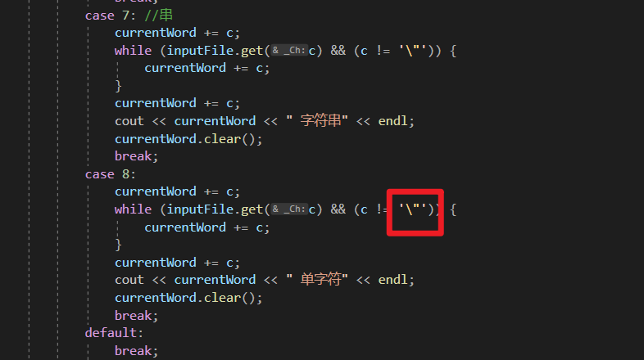

（9）示例程序（含进制数字）

示例程序中：

void main 关键字成功识别

各种特殊符号成功识别

各种标识符成功识别

各种关键字成功识别

所有进制数字成功识别

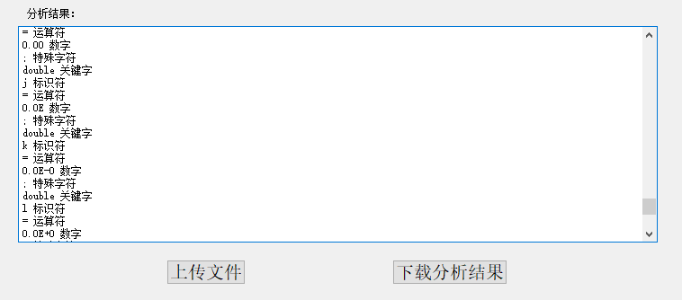

1. **小结**

本次测试样本，由于关键字是按照老师提供的图片进行录入，所以有一部分关键字没有识别到，头文件因为是特判，也没有检测出来不符合格式的情况。同时运算符未考虑::的情况，数字未考虑123L的情况，识别单个字符时由于粗心写错代码，其余情况均能正常识别出来，包括注释、数字（含进制）、特殊符号、绝大部分关键字、运算符等均成功识别。